**风云4号（FY4A）卫星数据预处理说明**

FY4A数据预处理主要包括辐射定标和几何校正两个步骤，其中，辐射定标是根据HDF文件中每个波段对应的定标查找表进行定标，几何校正是根据官方提供的经纬度查找表进行插值校正。本数据空间分辨率为4km，处理数据语言为IDL8.0。

1. **辐射定标**

在读取HDF文件每个波段原始数据（DN值）时，同时读取其对应的定标查找表数据，并按照原始数据像元与定标查找表进行匹配，从而可以将DN值转化为具有实际物理意义的数值，即为辐射定标。下面以波段01为例进行说明：

***（注：辐射定标后，波段1-6为表观反射率，波段7-14为亮温(单位：K)，同一波段的不同HDF文件的辐射定标查找表不同，所以对于同一HDF文件，只能用同一HDF中对应波段的查找表进行定标。）***

* 波段01的辐射定标在HDF中变量名为CALChannel01，其中部分定标数据如图1所示，第一行为定标数据的下标，第二行为对应的定标数据（反射率），也就是我们最终想要的数据。



图1 FY4A波段01辐射定标查找表数据部分显示

* 波段01的原始DN值如图2所示，其中截取红色框中的数据对应表格中的数据，每个DN值均为整数，65535为背景值（无效值），其他整数为有效DN值，这些有效DN值均对应上述辐射查找表的下标，即通过有效DN值与辐射定标查找表的下标进行匹配搜索即可找到对应的反射率。

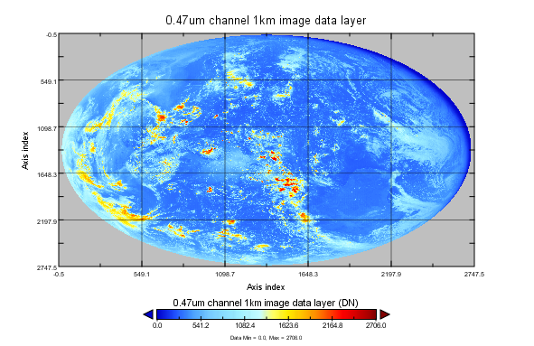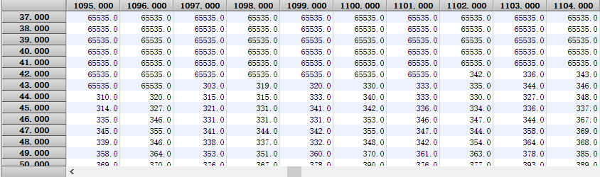

图2 波段01原始数据DN值展示

* 其他波段辐射定标也采取同样的方式，每个波段以及对应定标查找表的相关属性见表1。

表1 FY4A所有波段数据和辐射定标数据属性一览表

|  |  |  |
| --- | --- | --- |
| **数据名称** | **波长/**μm | **有效值范围** |
| NOMChannel01（波段）  CALChannel01（定标查找表） | 0.47 | 0-1.5 |
| NOMChannel02  CALChannel02 | 0.65 | 0-1.5 |
| NOMChannel03  CALChannel03 | 0.83 | 0-1.5 |
| NOMChannel04  CALChannel04 | 1.37 | 0-1.5 |
| NOMChannel05  CALChannel05 | 1.61 | 0-1.5 |
| NOMChannel06  CALChannel06 | 2.22 | 0-1.5 |
| NOMChannel07  CALChannel07 | 3.72(high) | 100-500 |
| NOMChannel08  CALChannel08 | 3.72(low) | 100-500 |
| NOMChannel09  CALChannel09 | 6.25 | 100-500 |
| NOMChannel10  CALChannel10 | 7.10 | 100-500 |
| NOMChannel11  CALChannel11 | 8.5 | 100-500 |
| NOMChannel12  CALChannel12 | 10.8 | 100-500 |
| NOMChannel13  CALChannel13 | 12 | 100-500 |
| NOMChannel14  CALChannel14 | 13.5 | 100-500 |

1. 几何校正

基于辐射定标的基础上，对FY4A圆盘数据进行几何校正。根据官方提供的4km经纬度查找表数据，我们采用德洛内(Delaunay)三角网插值法将圆盘数据转化为常见的等经纬度格网数据，最终采用WGS84坐标系。结果如图3所示：



图3 辐射定标、几何校正前（左）后（右）对比